CEI PRIMEIROS PASSOS PROF. TEREZINHA BERTUCCI ROTTA

VARGEM BONITA - SC- FONE 35480382

PROFESSORA – JUDITE GIARDINI

ALUNO ( A ) _________________________________________

AULA DA SEMANA DE 06 A 10 /07/2020

BOM DIA SENHORES PAIS. TUDO BEM.

NESTA SEMANA VAMOS FAZER UMA ATIVIDADE REFERENTE AS FESTAS DO MÊS DE JUNHO E JULHO.
VAMOS CANTAR A MÚSICA:

CAI, CAI, BALÃO.
CAI, CAI, BALÃO.
AQUI NA MINHA MÃO, NÃO CAI NÃO, NÃO CAI NÃO !
CAI NA RUA DO SABÃO!

CAI, CAI, BALÃO.
CAI, CAI, BALÃO.
AQUI NA MINHA MÃO.
NÃO CAI NÃO, NÃO CAI NÃO, NÃO CAI NÃO.
CAI AQUI NO MEU COLCHÃO!

DEPOIS DE CANTAR VÁRIAS VEZES COM SEU PEQUENO (A),
AGORA VOCÊS VÃO DESENVOLVER UMA ATIVIDADE COM A PONTINHA DO DEDINHO DA CRIANÇA.
COLOQUE A PONTA DO DEDINHO INDICADOR NA TINTA E CARIMBE NUMA FOLHA BRANCA. ASSIM A PONTINHA CARIMBADA VAI SE TRANSFORMAR NUM BALÃO. FAZER VÁRIOS BALÕES SOLTOS NO AR ,COMO SE ESTIVESSEM FLUTUANDO.
OS SENHORES PODEM FAZER UM DESENHO CARACTERÍSTICO DA FESTA JUNINA E CARIMBAR OS BALÕEZINHOS NA PAISAGEM.
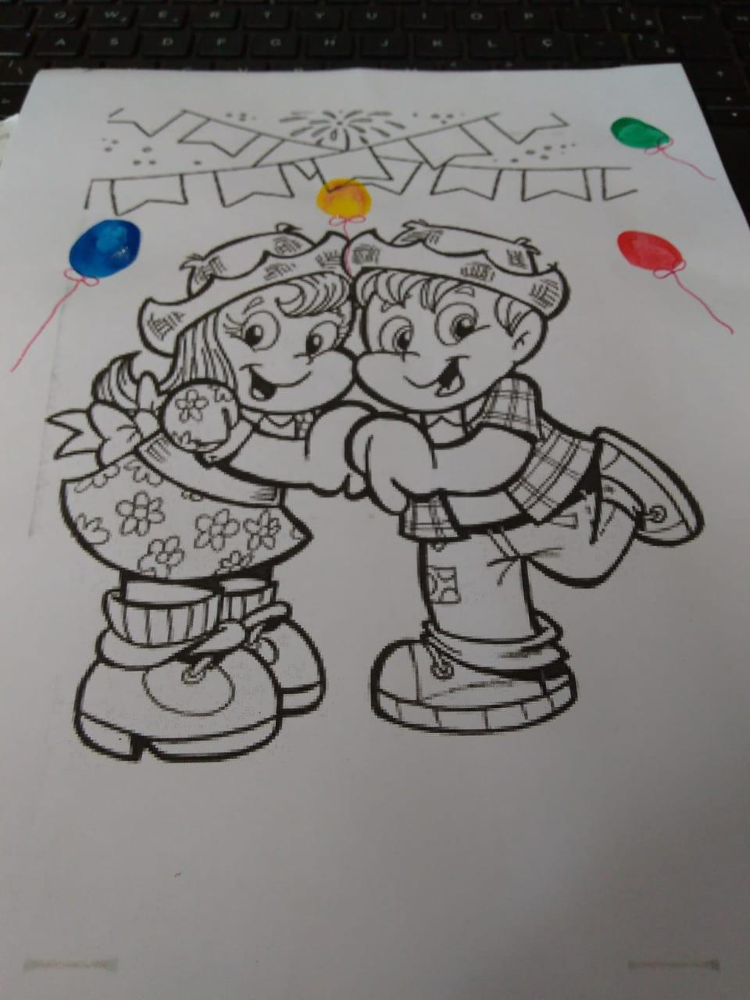
SE OS SENHORES PRECISAREM DE TINTAS , LÁPIS DE COR , FOLHAS OU UM DESENHO REFERENTE A ATIVIDADE PODE IR NA ESCOLA QUE SERÁ FORNECIDO AOS SENHORES.

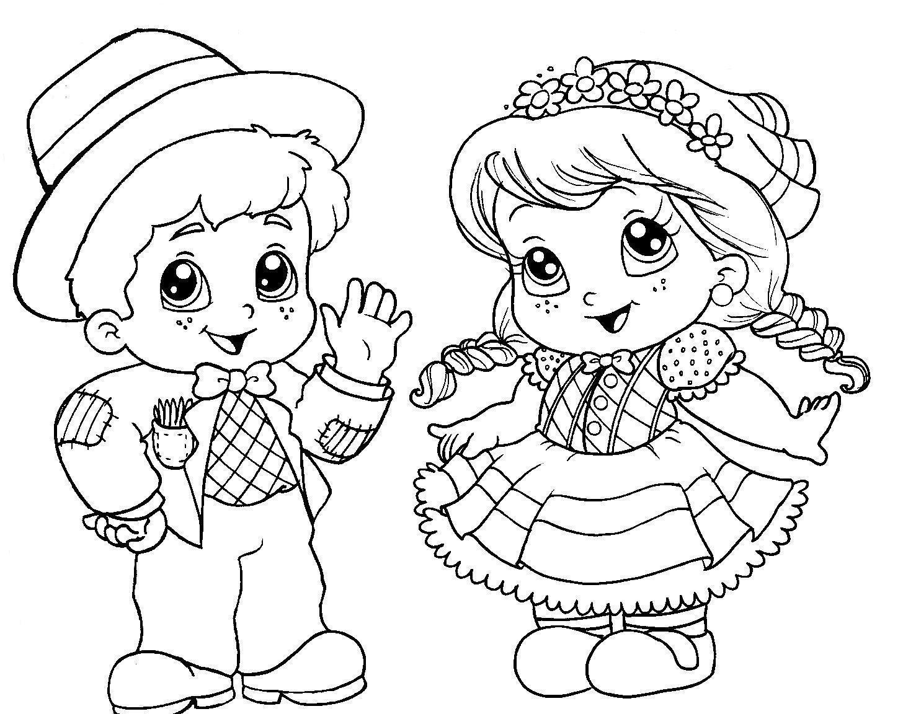
SAUDADES SE CUIDEM
ABRAÇOS E BEIJOS ❤❤❤
BRINCAR DE BALÃO COM O PEQUENO (A).
CARACTERIZE SEU BEBÊ COM ROUPAS, ACESSÓRIOS DE FESTA JUNINAS/JULINAS E REGISTRE COM FOTOS OU VÍDEOS E NOS ENVIE.

